shape和selector是Android UI设计中经常用到的，比如我们要自定义一个圆角Button，点击Button有些效果的变化，就要用到shape和selector。可以这样说，shape和selector在美化控件中的作用是至关重要的。

## 1.Shape

**简介**

作用：XML中定义的几何形状

位置：res/drawable/文件的名称.xml

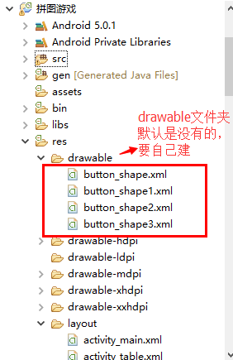

使用的方法：

Java代码中：R.drawable.文件的名称

XML中：android:background=”@drawable/文件的名称”

属性：

<shape>  android:shape=[“rectangle” | “oval” | “line” | “ring”]

其中rectagle矩形，oval椭圆，line水平直线，ring环形

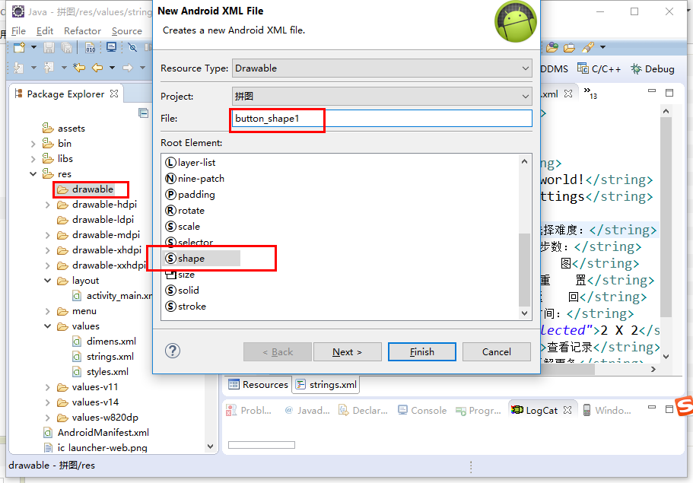

**<shape>中子节点的常用属性：**

1.<gradient>  渐变

android:startColor  起始颜色

android:endColor  结束颜色

android:angle  渐变角度，0从上到下，90表示从左到右，数值为45的整数倍默认为0；

android:type  渐变的样式 liner线性渐变 radial环形渐变 sweep

2.<solid >  填充

android:color  填充的颜色

3.<stroke > 描边

android:width 描边的宽度

android:color 描边的颜色

android:dashWidth 表示’-‘横线的宽度

android:dashGap 表示’-‘横线之间的距离

4.<corners > 圆角

android:radius  圆角的半径 值越大角越圆

android:topRightRadius  右上圆角半径

android:bottomLeftRadius 右下圆角角半径

android:topLeftRadius 左上圆角半径

android:bottomRightRadius 左下圆角半径